**Universidad De Guayaquil**

**Facultad de Ciencias Matemáticas y Físicas**

**Carrera de Software**

**Materia:**

**Construcción de Software**

**Tema:**

Manual de Usuario – Proyecto Reinas

**Grupo C - Integrantes:**

Clavijo Fariño Harold Esteban

Cobo Abril Álvaro Norberto

Choez Paredes Jonny Iván

Mora Herrera Ariel Joshua

Gutiérrez Vélez Michael Alexander

**Curso:**

SOF-S-MA-6-1

**Docente:**

Ing. Franklin Parrales, MSc.

**Guayaquil 14 de Enero del 2025.**

# Pantalla de Login o Inicio de Sesión:

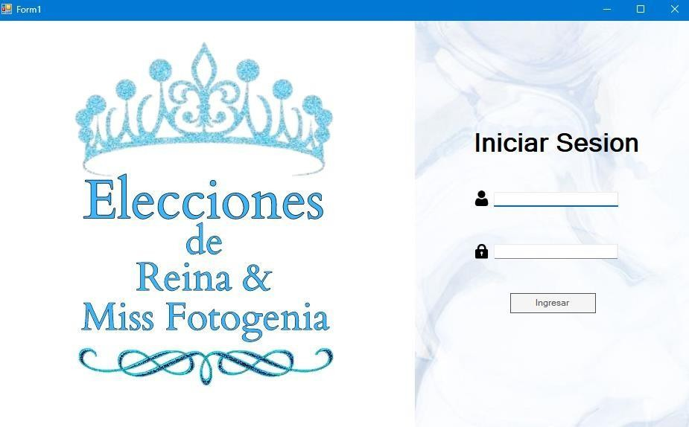

Esta interfaz permite tanto al administrador como a los estudiantes ingresar al sistema utilizando sus credenciales de usuario y contraseña.

# Pantallas del Administrador

**Pantalla Administrador:**

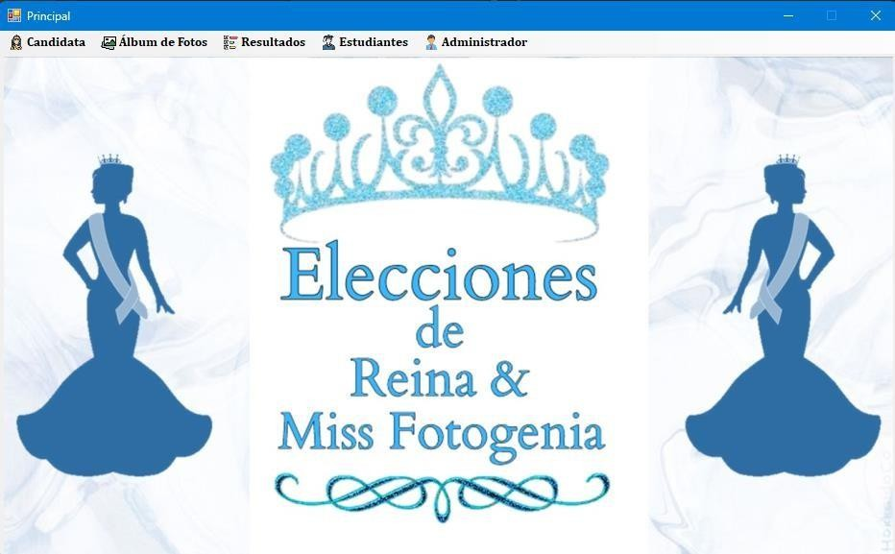

Desde esta interfaz, el administrador puede acceder a diferentes secciones y funcionalidades del sistema. El menú de navegación contiene varias opciones:

* **Candidata**: Permite registrar y consultar candidatas.
* **Álbum de Fotos**: Permite la consulta/registro de álbum de fotos de candidatas.
* **Resultados**: Sección para ver resultados de la Reina y Miss Fotogenia.
* **Estudiantes**: Permite registrar y consultar estudiantes.
* **Administrador**: Sección para registrar un nuevo administrador o consultarlo.

# Pantalla Registrar Candidata:

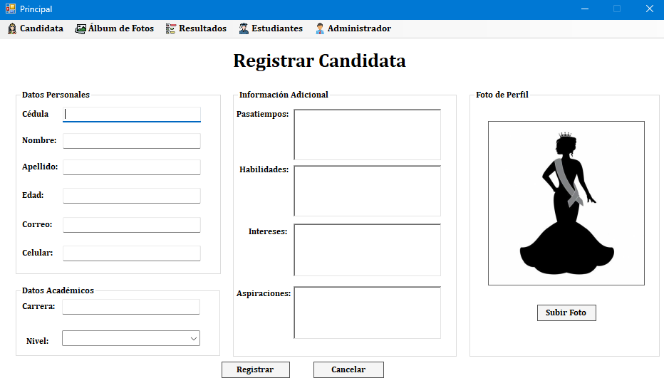

A través de esta interfaz, se pueden introducir datos personales, académicos y adicionales de la candidata, así como subir una foto de perfil. Una vez que toda la información se ha ingresado correctamente, el administrador puede registrar la candidata o cancelar la operación según sea necesario.

# Pantalla Consultar Candidata:

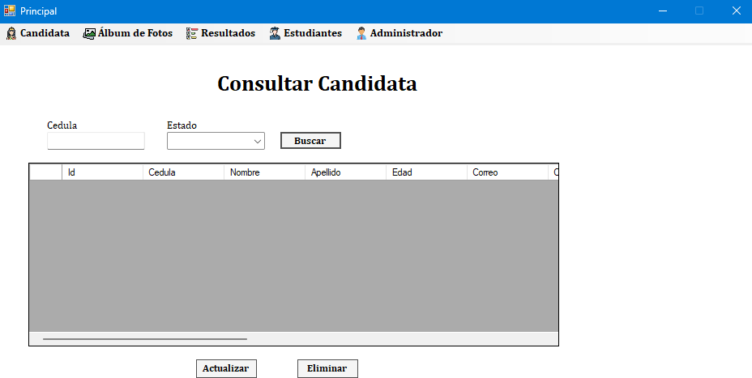

Permite al administrador buscar información sobre una candidata utilizando su número de cédula o seleccionando un estado de la lista desplegable. Después de ingresar los datos, se puede hacer clic en el botón "Buscar" para realizar la consulta. Los resultados de la búsqueda se mostrarán en Además, hay opciones para "Actualizar" o "Eliminar" los datos seleccionados.

# Pantalla Álbum de Fotos:

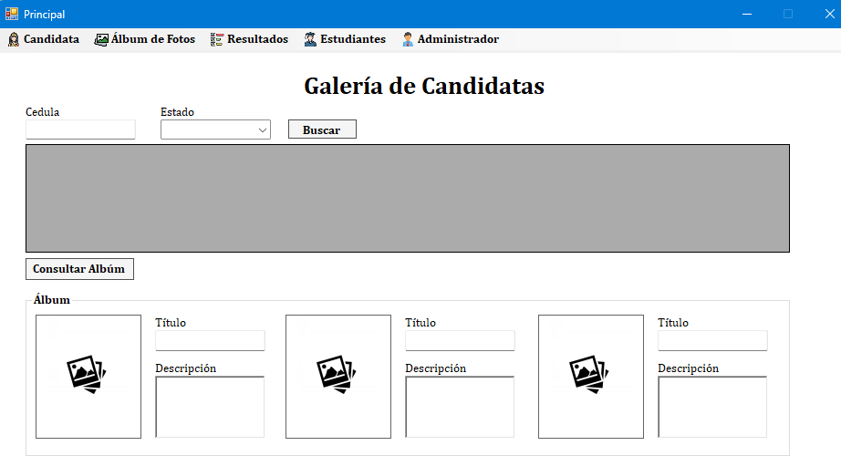

Permite al administrador buscar una candidata específica mediante su número de cédula o seleccionando un estado en el menú desplegable y haciendo clic en el botón "Buscar". Si la candidata tiene un álbum asociado, se visualiza en la sección inferior con las opciones de título y descripción de cada foto. En caso de que no exista un álbum para la candidata, el administrador puede agregar uno registrándola.

# Pantalla Resultados

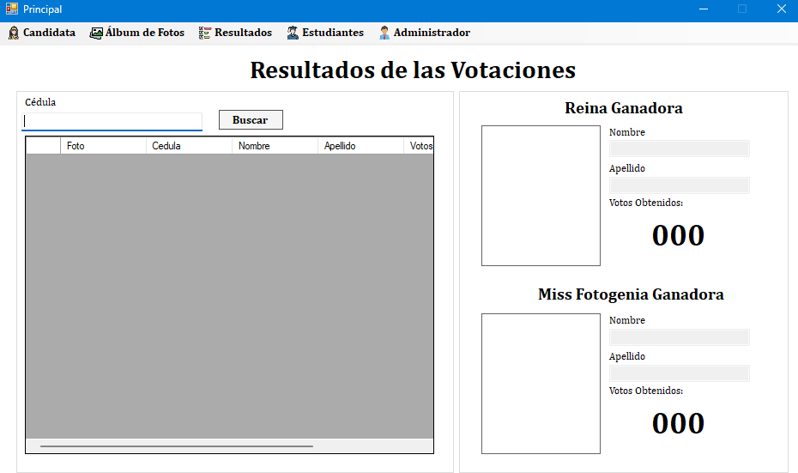

En esta pantalla, el administrador puede consultar los resultados de la Reina ganadora y de la Miss Fotogenia ganadora. Sin embargo, se puede buscar a alguna candidata por cédula para ver información, tales como foto, datos personales y votos.

# Pantalla Registrar Estudiante:

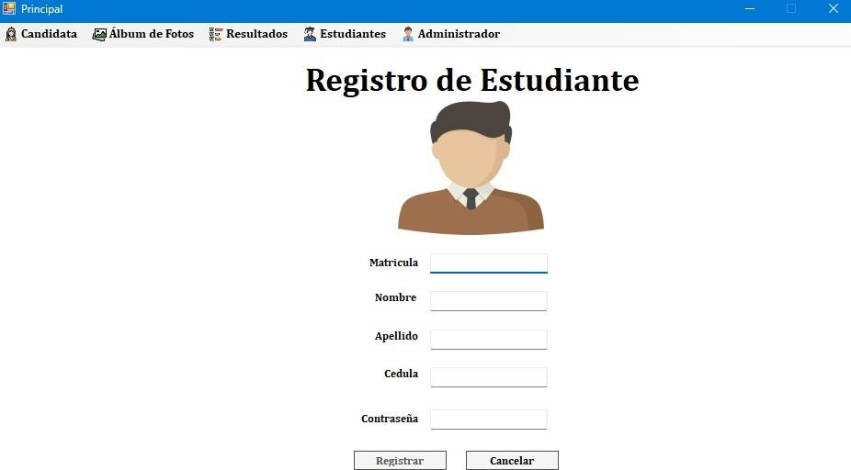

El administrador deberá ingresar los siguientes datos en los campos respectivos: matrícula, nombre completo y cédula. Además, deberá crear una contraseña para acceder a la cuenta. Es importante destacar que el botón "Registrar" se activará únicamente cuando todos los campos hayan sido completados correctamente

# Pantalla Consultar Estudiante:

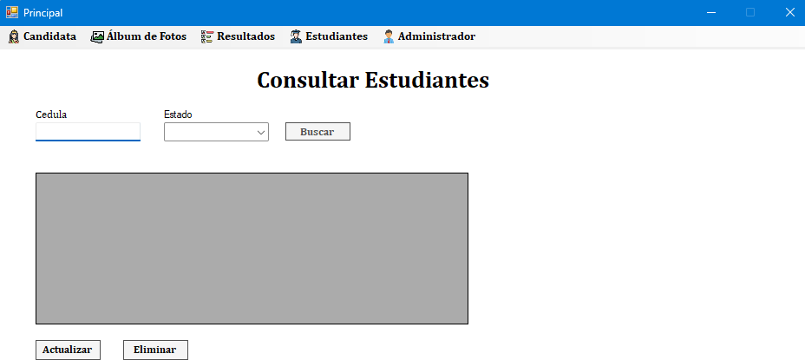

El administrador tiene la capacidad de consultar, actualizar y eliminar información de estudiantes. A través de esta interfaz, puede realizar búsquedas específicas utilizando la cédula del estudiante como criterio y filtrar los resultados por estado.

# Pantalla Registrar Administrador:

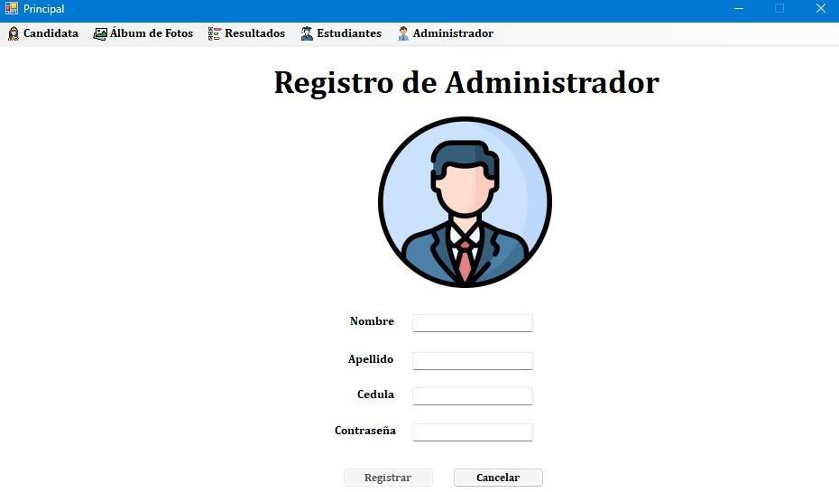

El administrador tiene la capacidad de registrar más administradores en el sistema. Por lo que se debe completar la información requerida y dar clic en “Registrar”. En caso de evitar esta acción puede hacerlo en el botón “Cancelar”.

# Pantalla Consultar Administrador:

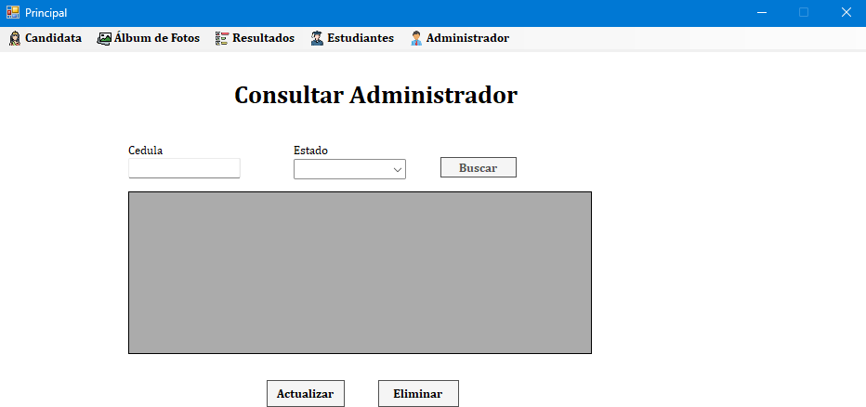

Mediante esta pantalla, un administrador puede buscar los datos de otros administradores, incluso el suyo propio, a través de la cédula o el estado. Luego tiene las opciones de poder actualizar o eliminarlo lógicamente.

# Pantallas del Estudiante

**Pantalla Estudiante:**

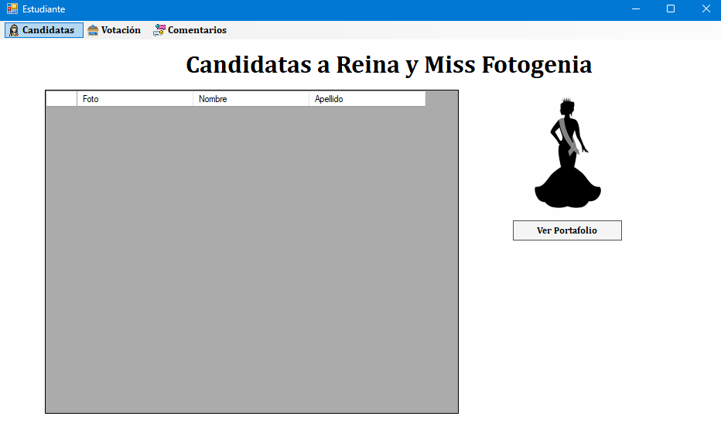

Aparece cuando ha ingresado con las credenciales de estudiante. Esta le da a conocer el listado de candidatas, y al seleccionar una, puede dar clic en “Ver portafolio” para ver su información.

# Pantalla Votación Reina:

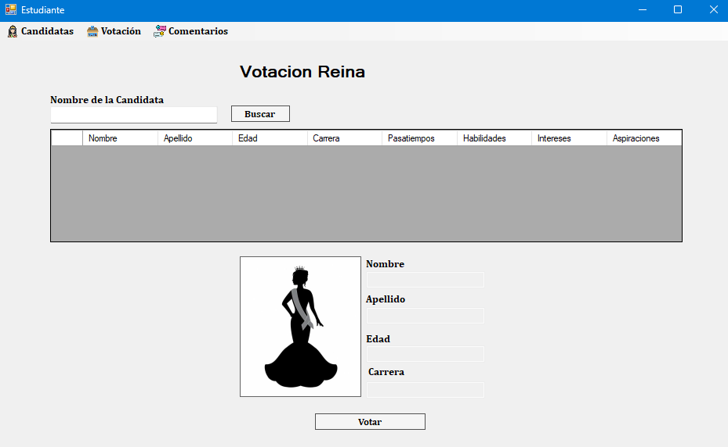

En esta pantalla, el estudiante puede buscar a la candidata de su preferencia mediante el nombre. Además, puede dar clic en “Buscar” para que aparezca el listado completo de candidatas. El estudiante selecciona la fila de la candidata de su preferencia y para votar por ella, da clic en el botón “Votar”.

# Pantalla Votación Fotogenia:

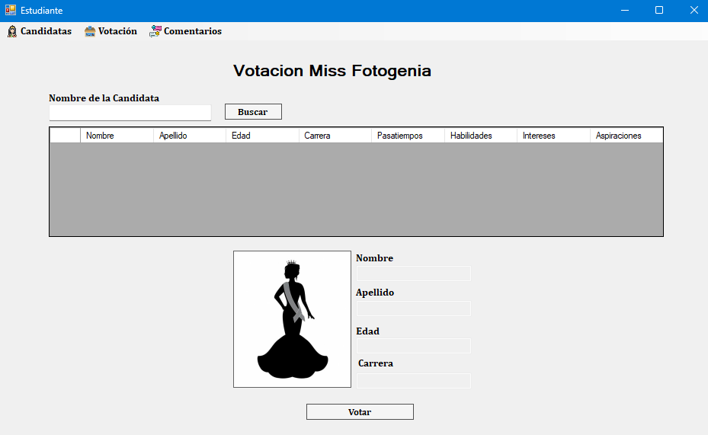

En esta pantalla, el estudiante puede buscar a la candidata a Fotogenia mediante el nombre. Además, puede dar clic en “Buscar” para que aparezca el listado completo de candidatas. El estudiante selecciona la fila de la candidata de su preferencia y para votar por ella, da clic en el botón “Votar”.